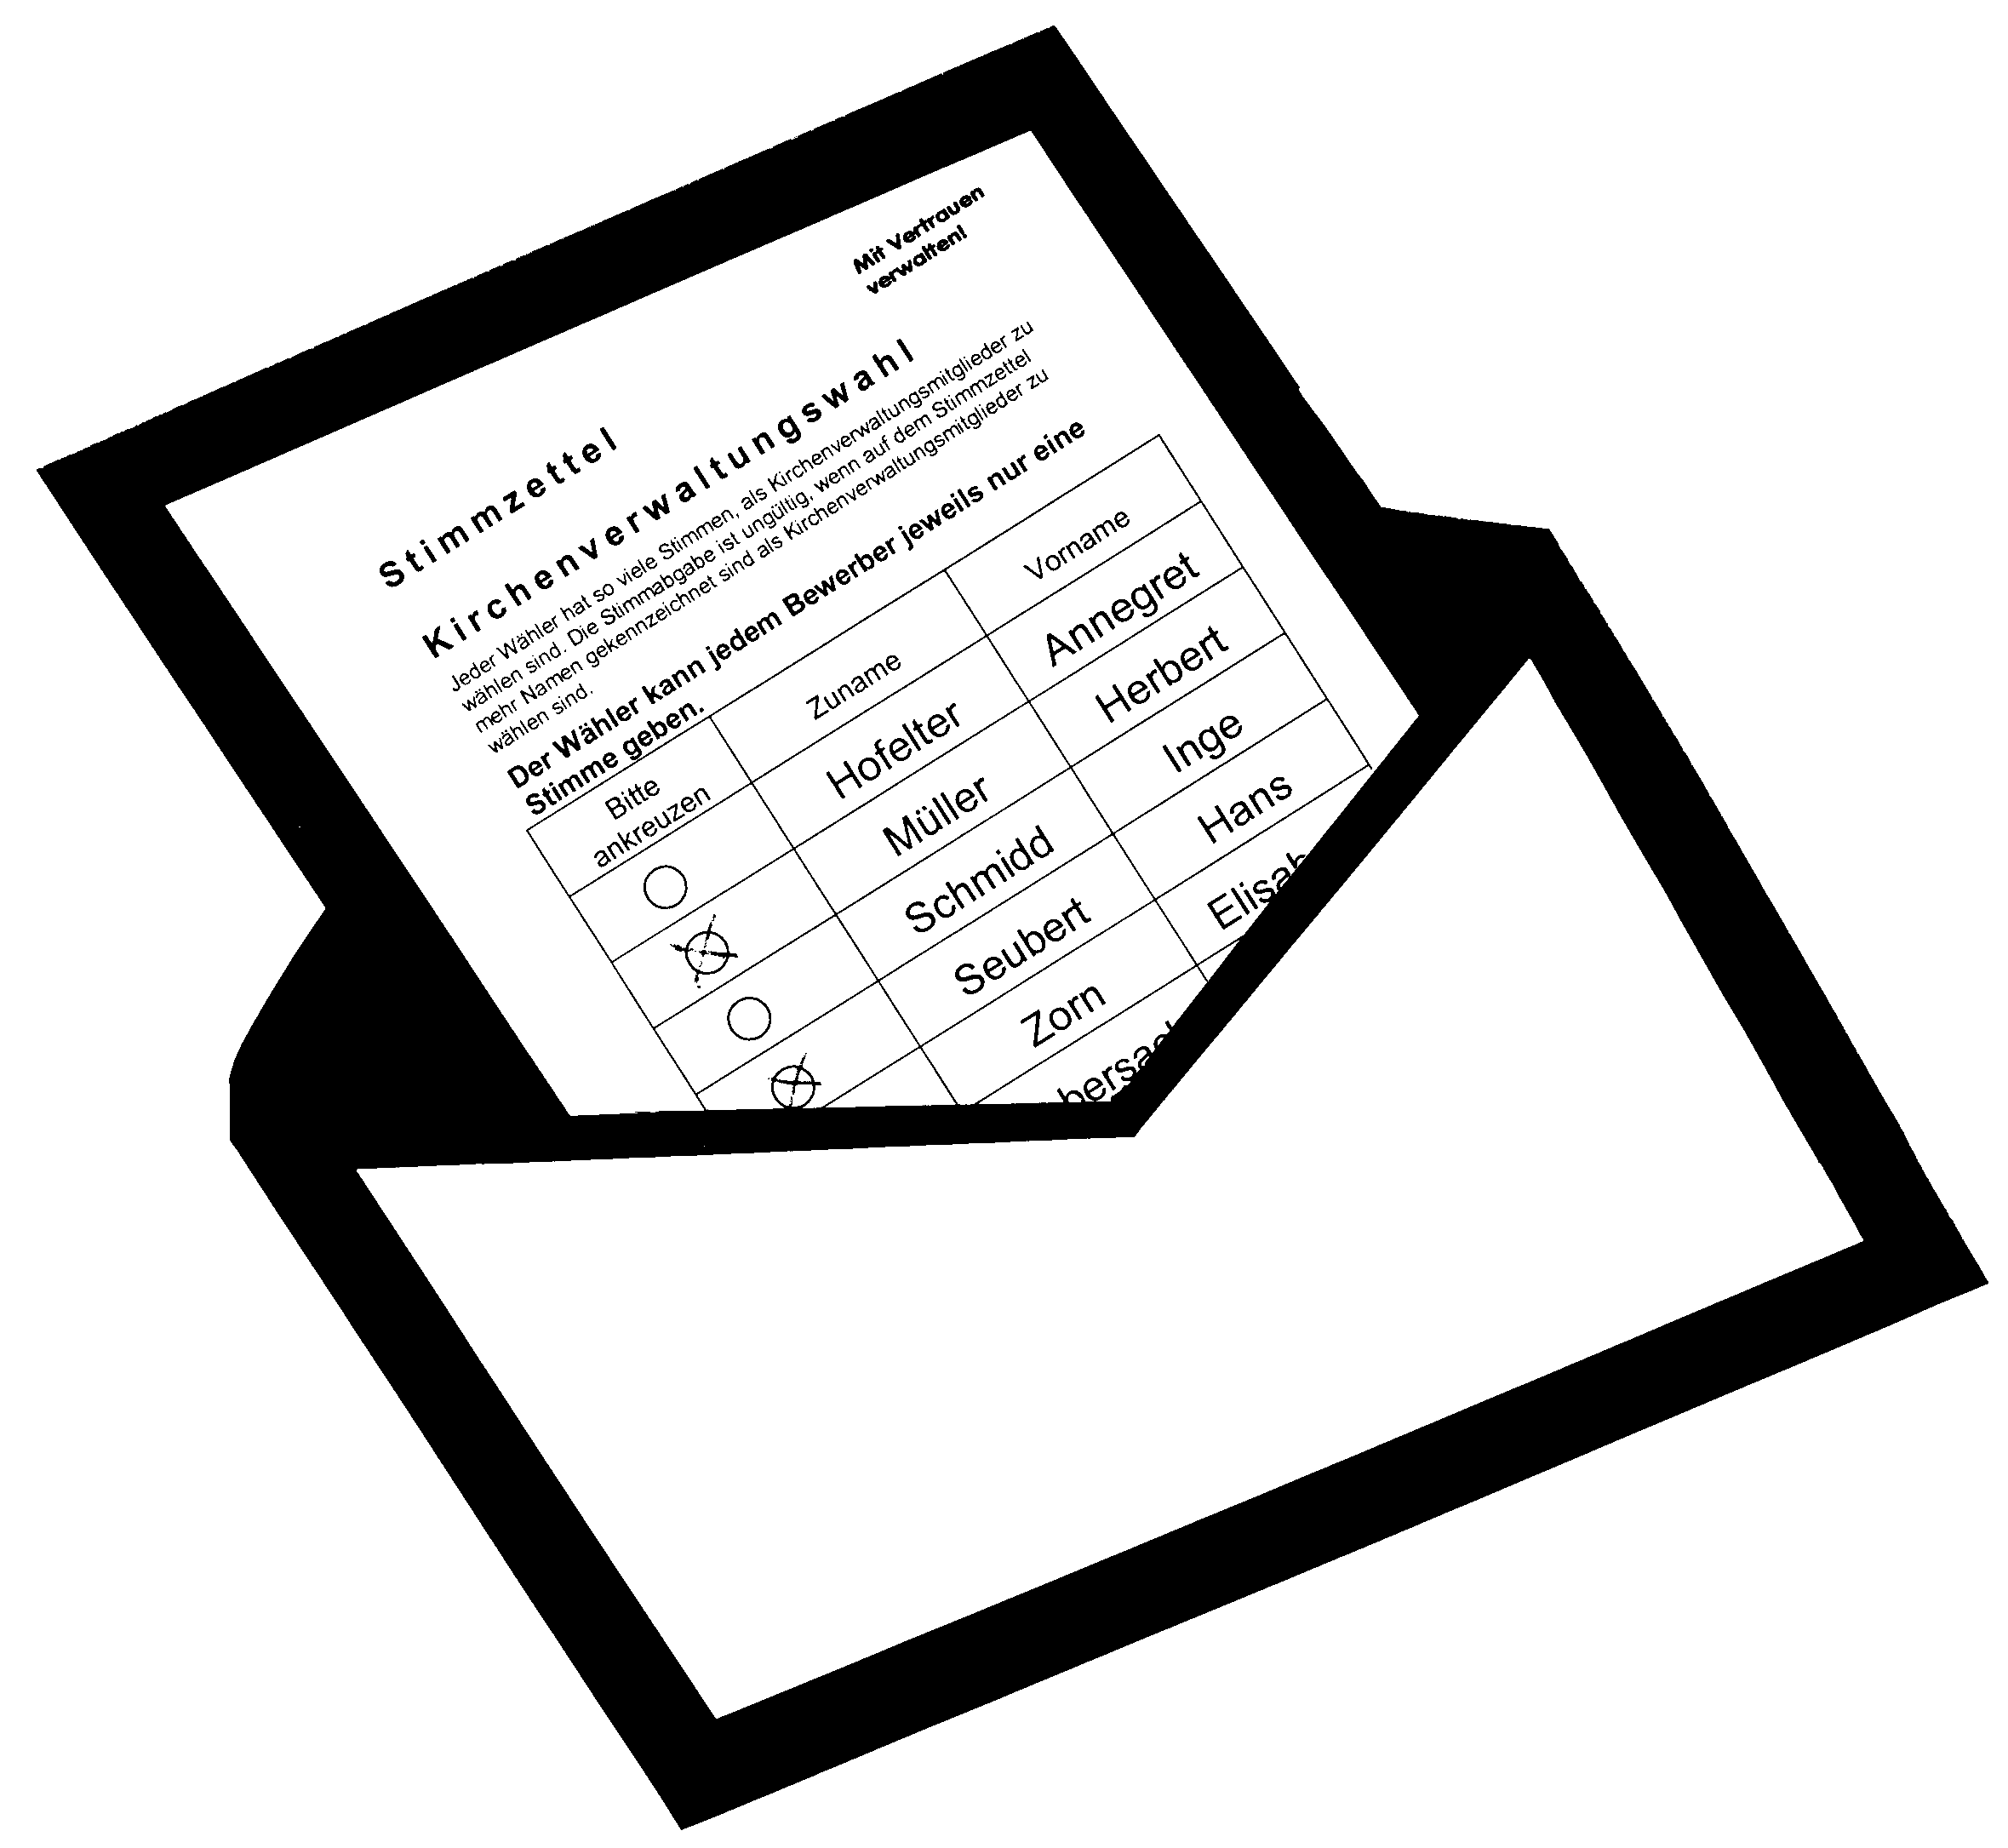
Wegweiser für die Briefwahl
Kirchenverwaltungswahl am 06. April 2025

☒
Der Briefwähler/die Briefwählerin

- füllt persönlich den Stimmzettel aus
- bzw. lässt ihn bei körperlicher Behinderung
durch eine Vertrauensperson ausfüllen,

- steckt den ausgefüllten Stimmzettel in
den kleinen blauen Stimmzettelumschlag
und verschließt diesen.

In den größeren grauen Umschlag werden gesteckt:

- der verschlossene blaue Umschlag mit dem Stimmzettel
und die ausgefüllte, unterschriebene Erklärung
(siehe Vorderseite dieses Blattes).
(Die Erklärung darf nicht in den kleineren blauen
Stimmzettelumschlag mit dem Stimmzettel gesteckt werden!)

Der verschlossene graue Briefumschlag wird bis spätestens am Wahltag 06.04.2025
bis zum Ende der Abstimmungszeit an den Vorsitzenden/die Vorsitzende des Wahlausschusses gesendet.

Übrigens:
Bei der Auszählung der Stimmen werden
- zuerst die grauen Wahlbriefumschläge geöffnet um
mittels der von Ihnen ausgefüllten Erklärung zu prüfen, wer seine Stimme abgibt.
- Die blauen Stimmzettelumschläge bleiben dabei verschlossen und werden in einer
Urne gesondert gesammelt.
- Erst nach Abschluss der Prüfung aller eingegangenen Briefwahlunterlagen
werden die Stimmzettelumschläge geöffnet und erst dann
- die Stimmen ausgezählt.

Durch dieses Verfahren ist die Geheimhaltung der Wahl gewährleistet.

13a/KV/25/N

